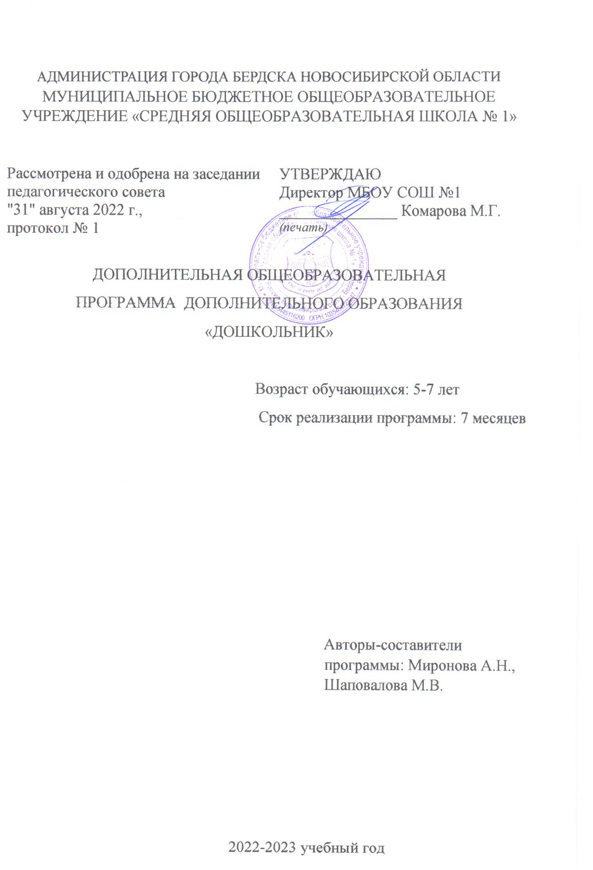
Внутренняя экспертиза проведена. Программа рекомендована к рассмотрению на педагогическом (методическом) совете учреждения.

Зам. директора ОУ по УВР
_______________/
Подпись ФИО

«30» августа 2022г.

Рабочая программа составлена на основе программы
«Преемственность. Подготовка к школе»
Авторы Федосова Н. А., Комарова Т. С.

Пояснительная записка
Рабочая программа «Дошкольник» для подготовки детей 5-7 лет к школе разработана в соответствии с требованиями Федерального государственного стандарта начального общего образования второго поколения, на основе программы «Преемственность» (программа по подготовке к школе детей 5-7 лет) науч. рук. Н. А. Федосова (М.: Просвещение, 2019), рекомендованной Министерством образования РФ.
Программа готовит детей к обучению в школе, осуществляя преемственность между дошкольным и начальным общим образованием.
Актуальность программы связана:
-с необходимостью развития личности, именно с дошкольной поры, так как этот период определяет во многом дальнейший жизненный путь человека;
-с изменением требований, предъявляемых к дошкольному образованию в условиях перехода образования к новым школьным стандартам;
-с использованием возможностей дополнительного образования в становлении дошкольника;
-с потребностями родителей на доступное и качественное предшкольное образование в МБОУ СОШ № 1.
Подготовка детей к школе занимает особое место в системе образования. Это обусловлено сложной адаптацией ребенка к школе. Школа предъявляет к первокласснику довольно высокие требования. Ребенок дошкольного возраста должен быть готов не только к новым формам общения. У него должна быть развита мотивационная сфера, где любознательность выступает как основа познавательной активности, сформированы эмоционально-волевые и познавательные сферы психических функций. Будущий первоклассник должен владеть элементарными навыками универсальных учебных действий, коммуникативными и речевыми компетенциями.
Развитие потенциальных возможностей ребенка посредством овладения УУД, предложенными федеральными стандартами начального общего образования, составляет основу начального образования. В связи с этим, создание предпосылок к школьному обучению является еще одной не менее важной целью программы.
Программа решает задачи общего развития будущего первоклассника, его физических, социальных и психологических функций, необходимых для систематического обучения в школе.

Цель программы – общее развитие, через выявление индивидуальных особенностей будущих первоклассников и адаптацию к школьному обучению.

Задачи программы:
Образовательные:
-развивать элементарные математические представления;
-развивать речь и фонематический слух, мелкую моторику.
Личностные:
-подготовить будущих первоклассников к новой социальной роли;
-знакомить с правилами культуры поведения в общественных местах;
-повышать уверенность в себе.
Метапредметные:
-формировать учебную мотивацию;
-знакомить с навыками саморегуляции и релаксации;
развивать основные психические функции, необходимые для успешного обучения в школе (внимание, память, мышление и т.д.);
-предупреждать и снижать тревожность и страхи;
-развивать творчески активную личность;
-помочь будущим первоклассникам и их родителям в адаптации к школе, организации досуга, внеурочной деятельности.

Общая характеристика программы
Основные положения программы: подготовка к школе носит развивающий характер; не допускает дублирования программ первого класса; помогает освоить специфику социальных отношений (в семье, со сверстниками, с взрослыми); обеспечивает формирование ценностных установок; ориентирует не на уровень знаний, а на развитие потенциальных возможностей ребенка, на зону его ближайшего развития; обеспечивает постепенный переход от непосредственности к произвольности; организует и сочетает в единой смысловой последовательности продуктивные виды деятельности; готовит переход от игровой к творческой, учебной деятельности, в том числе в сотрудничестве со сверстниками и взрослыми; инвариативна и готовит к любой системе школьного образования.
Основные принципы построения программы: общее развитие с учетом индивидуальных возможностей и способностей; развитие творческой деятельности; развитие личностных компетенций; поддержка и сохранение здоровья; формирование духовно-нравственных установок и ориентаций; развитие устойчивой психологической адаптации к новым условиям образования; сотворчество обучающих, обучающихся и родителей.
Содержание подготовки к обучению строится на таких принципах, как: учет возрастных и индивидуальных особенностей ребенка; систематичность и последовательность; вариантность и вариативность; доступность и достаточность; наглядность; достоверность; комплексность; взаимосвязь с окружающим миром; использование произведений искусства, интеграция всех видов искусства, произведений детского творчества; разнообразие игровых и творческих заданий; многообразие видов художественно-творческой деятельности (игровая, музыкальная, художественно-речевая, театрализованная).
Ведущая деятельность: игра; продуктивная, творческая деятельность; конструирование и моделирование. Виды действий в процессе конструирования: анализ объекта; сравнение и сопоставление; выделение общего и различного; осуществление классификации; установление аналогии.
Программа состоит из следующих курсов:

Курс «Подготовка к обучению чтению. Развитие речи» решает вопросы практической подготовки детей к обучению чтению. Содержание курса направлено на общее развитие ребенка, посредством которого создается прочная основа для успешного изучения русского языка. Оно ориентировано на решение следующих задач: на создание условий для формирования многосторонне развитой личности ребенка (интеллектуальное, духовнонравственное, эстетическое, эмоциональное развитие), для создания предпосылок положительной мотивации учения в школе; практическую подготовку детей к обучению чтению и письму; формирование элементарной культуры речи, совершенствование на доступном уровне навыков связной устной речи детей.

Курс «Подготовка к обучению письму» В течение этого времени проводится обучение первоначальному письму с учётом психофизиологических особенностей детей шестилетнего возраста. В ходе обучения вырабатывается правильная осанка, наклонное расположение тетради на парте и умение держать карандаш и ручку при письме и рисовании. Проводятся упражнения для развития глазомера, кисти руки и мелких мышц пальцев.

Курс «Математические ступеньки» направлен на развитие умений проводить наблюдения, сравнивать, выделять указанные и новые свойства объекта, его существенные и несущественные характеристики, понимать относительность свойств объекта. Делать выводы по результатам наблюдений, проверять их истинность, уметь использовать полученные выводы для дальнейшей работы.

Курс «Окружающий мир» основывается на коррекции и развитии накопленных в дошкольном возрасте природоведческих представлений. В основу подготовки положены непосредственные наблюдения, действия с предметами, элементарные эксперименты, осуществляемые в естественной для детей данного возраста занимательной, игровой форме. «Предметное окружение» расширяет и уточняет представления детей о предметном мире: о видах транспорта, о предметах, облегчающих труд взрослых на производстве. «Явления общественной жизни» – расширяет круг знаний и представлений о явлениях окружающей действительности, их связи, взаимоотношения и взаимозависимости.

Место занятий в учебном плане
Программа ориентирована на 1 учебный год (с октября по апрель включительно).
Продолжительность одного занятия в соответствии с санитарно-гигиеническими нормами и правилами составляет 25 минут (включая проведение физкультминутки). Перерывы между занятиями 5-10 мин. Занятия проходят 2 раза в неделю по 4 занятия в день.
Предшкольная подготовка, реализуя программу «Дошкольник», создает равные стартовые условия для получения начального образования, делает доступным качественное обучение на уровне начального общего образования.

Ценностные ориентиры
На основании требований к ребенку, изложенных в основных документах дошкольного и начального общего образования (федеральные государственные требования к структуре основной общеобразовательной программы дошкольного образования и федеральный государственный образовательный стандарт начального общего образования), подготовлен портрет дошкольника, поступающего в первый класс.
Ребенок, поступающий в первый класс, обладает следующими качествами:
физически развит, владеет основными культурно-гигиеническими навыками: самостоятельно одевается, раздевается; ухаживает за одеждой и обувью; соблюдает элементарные правила здорового образа жизни; ухаживает за растениями, животными, игрушками, книгами;
знает первичные сведения о себе, семье, обществе, государстве, мире и природе;
владеет средствами общения и способами взаимодействия с взрослыми и сверстниками; использует вербальные и невербальные способы общения; владеет диалогической речью и конструктивными способами взаимодействия с детьми и взрослыми; осознанно и произвольно строит речевое высказывание в устной форме.

РЕЗУЛЬТАТ ПРОГРАММЫ
Планируемые результаты освоения программы:

Познавательные УУД: знаково-символическое моделирование и преобразование объектов; анализ объектов с целью выделения признаков (существенных, несущественных); синтез как составление целого из частей, в том числе с самостоятельным достраиванием, выполнением недостающих элементов; сравнение и сопоставление; выделение общего и различного; осуществление классификации; установление аналогии; самостоятельный выбор способов задач в зависимости от конкретных условий; осознанное и произвольное построение речевого высказывания в устной форме.

Регулятивные УУД: осуществление действия по образцу и заданному правилу; сохранение заданной цели; умение видеть указанную ошибку и исправлять ее по указанию взрослого; осуществление контроля своей деятельности по результату; умение адекватно понимать оценку взрослого и сверстника.

Коммуникативные УУД: овладение определенными вербальными и невербальными средствами общения; эмоционально-позитивное отношение к процессу сотрудничества с взрослыми и сверстниками; ориентация на партнера по общению; умение слушать собеседника; задавать вопросы.

Личностные УУД: мотивационные и коммуникативные, формирование Я – концепции и самооценки при подготовке к обучению в школе, положительное отношение к школьному обучению.

ОСОБЫЕ УСЛОВИЯ ПРОВЕДЕНИЯ
Программа рассчитана на воспитание, обучение и развитие детей в возрасте от 6 до 7 лет, независимо от национальной принадлежности, социального статуса и здоровья (дети с сохранным интеллектом, при наличии в учреждении соответствующих условий).

Образовательный процесс осуществляется на русском языке, так как он является государственным языком данного региона.

